教學主題 |  | 國語文臨床教學 | 教學年級 |  | 六年一班
教學日期 |  | 5/11 | 教學時間 |  | 80分鐘
教 學 流 程 |  |  |  | 時間 |  | 資源
第一節  開場  - 老師詢問學生累積點數並說明點數影響排名。  - 勉勵學生把握這兩節課時間專心聆聽上課內容積極加點，並揭示下一節課即將進行點數兌換。  - 回憶上一節課上課內容：兒童違規過馬路是否開罰？其中內文屢勸不聽的「屢」有沒有回去查詢筆順？有查詢可以加點數！  主要活動  - 說明今天遊戲規則，由上一節課猜拳結果決定為辯論組或評判組。  - 說明辯論主題，分別為「學校廁所應否提供衛生紙？」、「兒童違規過馬路應否開罰單？」。  - 引導學生認識「焦點討論法」為何，並說明從焦點討論法到辯論，對於學生升到國中後的益處。  - 認識議論文及議論文三要素（論點、論據、論證）並說明可以運用在微辯論的活動中。  - 教導學生提取議題重點訊息，議題中所各方提出的論點為何及所發生的地點。  - 說明微辯論進行方式為：正方一辯、反方二辯、反方一辯、正方二辯、結辯。  - 進行微辯論分組，並請各組開始進行討論與擬稿。  第二節  開場  - 確認上節課各組的微辯論討論進度。  主要活動  - 進行辯論與評判：兩個議題的正方、反方進行辯論；評判組進行評判。  - 肯定學生於上課時認真投入討論，並期望學生從一個事件不要只用自己的角度出發，應以多面向去看一件事情。  - 透過微辯論的方式，學生學會同理並學會思考與判斷另一方的論點，過程中尊重他人的論點，學習用正確的態度去接納他人的意見，才是民主的真正意涵。  - 進行點數換獎品活動。 |  |  |  | 3分鐘  27分鐘  10分鐘  3分鐘  32分鐘  5分鐘 |  | 〈學校廁所應否提供衛生紙？〉〈兒童違規過馬路應否開罰單？〉（新聞報導文章）
教學照片 | 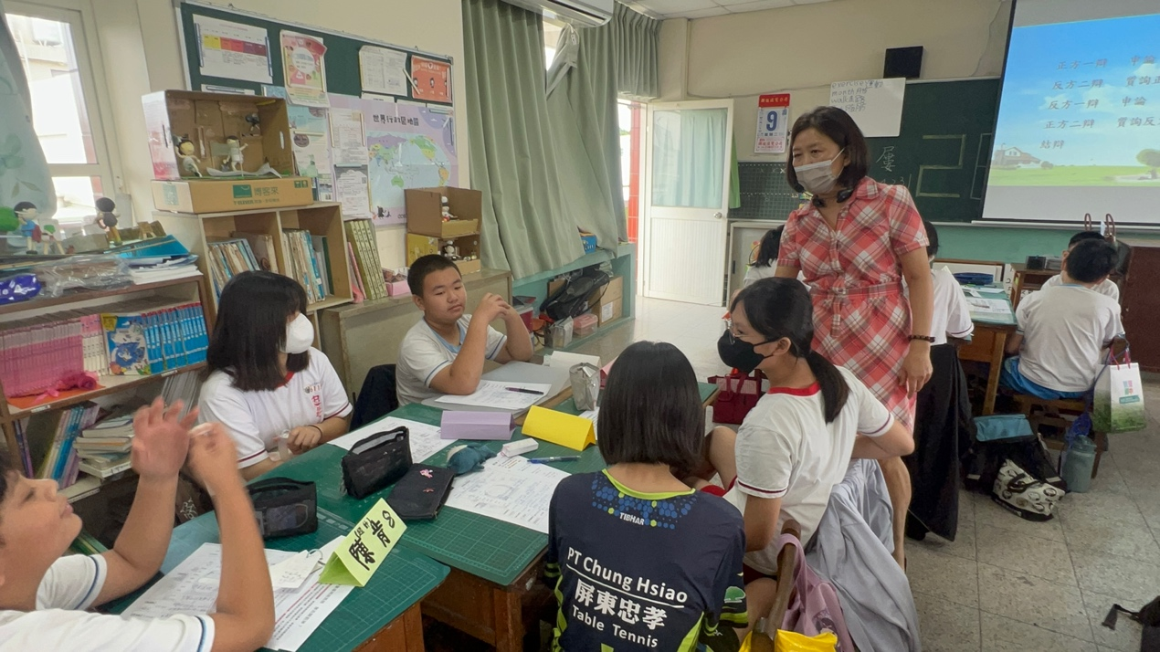
 | 瑞菊老師與小組討論議題辯論內容
 | 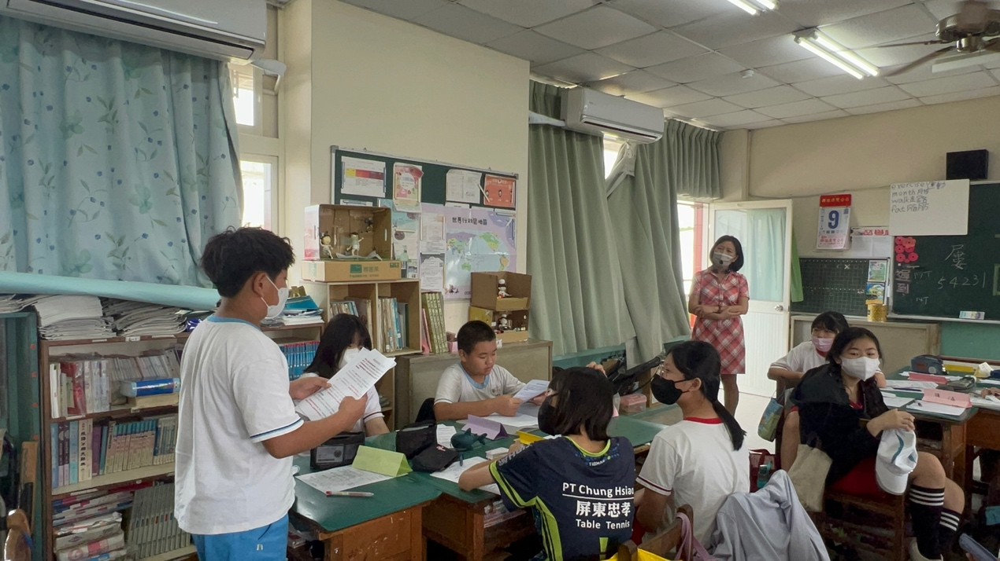
 | 各組開始進行辯論

